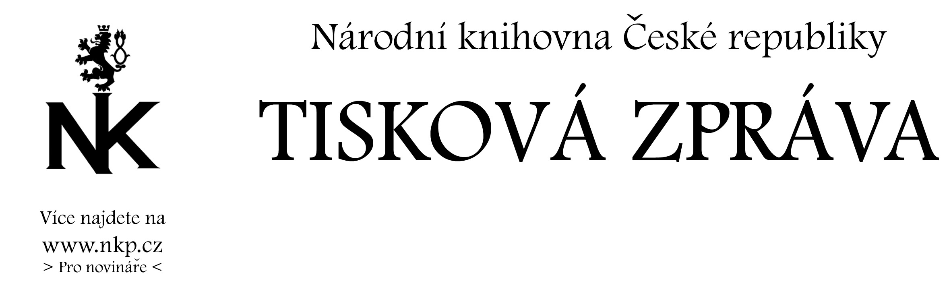
24. 11. 2005
Staré pověsti české a moravské

25. listopadu 2005 – 25. února 2006

Národní knihovna - přízemí Klementina
(pondělí – sobota od 9.00 do 19.00 hod.)

Osudy dávných hrdinů ožijí na výstavě, kterou pro veřejnost od 25. listopadu představí Národní knihovna ve spolupráci s nakladatelstvím Albatros. Vystavena zde bude jedinečná kolekce historických výtisků Jiráskových starých pověstí českých a výběr ilustrací Renáty Fučíkové ke knize Aleny Ježkové „Staré pověsti české a moravské“. Součástí této výstavy je i křest knihy, jehož se ujme redaktor České televize Přemysl Čech.

Nakladatelství Albatros před dvěma lety vstoupilo do projektu nového vydání českých
a moravských mýtů, pověstí a legend. Jeho cílem bylo vytvořit takovou knihu, která by dětem
i dospělým důstojným a zároveň moderním a poutavým způsobem převyprávěla příběhy dochované z naší nejstarší historie.

Autorkami jejich nového zpracování pod názvem „Staré pověsti české a moravské“ jsou spisovatelka Alena Ježková (1966) a ilustrátorka Renáta Fučíková (1964).

Kromě známých pověstí z doby pohanské ( O Čechovi, O Libuši, O Horymírovi, O lucké válce aj.) obsahuje jejich soubor navíc pověsti a legendy z raného období formování Velké Moravy a českého státu (O Svatoplukovi, O sv. Václavovi, O sv. Ludmile, O Rostislavovi a O Bořivojovi).

Jednotlivé příběhy oddělují krátké textové vstupy, které dětem pomáhají lépe poznat prostředí, v němž se dávné události odehrávaly. Textové zpracování i výtvarná podoba knihy vznikaly na základě četných dobových historických pramenů i archeologických rekonstrukcí. Oběma autorkám se podařilo uchopit téma pověstí novým způsobem a zbavit ho zastaralých, neustále se opakujících schémat. Ilustrace Renáty Fučíkové navíc čtenářům všech věkových kategorií velmi citlivě a poutavě, poeticky i naučně přibližují život našich předků.

Úsek komunikace NK ČR
public.ur@nkp.cz

